

CONVOCADA LA II EDICIÓN DEL CONCURSO “COLEGIOS BASKETLOVER 2015”

- Tras el éxito de la primera edición en la que participaron más de 60.000 alumnos, la FEB y Endesa convocan este año un concurso de dibujo inspirado en la innovación aplicada al baloncesto.

Madrid, xx de enero de 2015.- Tras el éxito de la primera edición del concurso Basketlover para colegios, en la que participaron más de 60.000 alumnos de toda España, la Federación Española de Baloncesto, en colaboración con Endesa, convoca un nuevo concurso destinado a estudiantes de entre 8 y 12 años apasionados del baloncesto. En esta segunda edición, los participantes tendrán que enviar un dibujo aplicando la innovación al mundo del baloncesto.
Partiendo de trabajos en equipo, los colegios y alumnos participantes podrán optar a ganar premios, tanto individuales como colectivos, que ayudarán a promover los hábitos saludables, deportivos, innovadores y lúdicos.
Para poder participar los responsables de cada colegio se pueden inscribir en la web del concurso www.colegiosbasketlover.com e invitar a sus alumnos a participar en equipos de hasta 5 estudiantes. Cada colegio seleccionará su representante que competirá contra otros centros hasta que un jurado de expertos de la Federación Española de Baloncesto y Endesa, seleccione los 10 proyectos mejores que participarán en una votación popular online.
El colegio ganador recibirá una dotación económica de 3.000 euros en material deportivo y a cada alumno se le hará entrega de una tablet. Los dos finalistas recibirán 2.000 y 1.000 euros en material deportivo respectivamente y diferentes obsequios para cada alumno participante. Además de estos reconocimientos, los tres ganadores participaran en un Clinic de Baloncesto impartido por leyendas de nuestro baloncesto como Jorge Garbajosa, Amaya Valdemoro, Fernando Romay o Elisa Aguilar.

Anteriores campeones
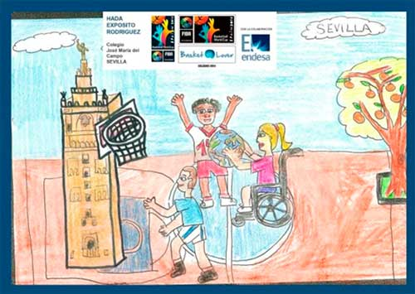
Ganador del concurso de dibujo Basket Lover 2014:
Hada Expósito Rodríguez del Colegio José María del Campo. (Sevilla)

